1什么是 MyBatis ？
MyBatis 是一款优秀的持久层框架，它支持定制化 SQL、存储过程以及高级映射。MyBatis 避免了几乎所有的 JDBC 代码和手动设置参数以及获取结果集。MyBatis 可以使用简单的 XML 或注解来配置和映射原生信息，将接口和 Java 的 POJOs(Plain Old Java Objects,普通的 Java对象)映射成数据库中的记录。

2安装
要使用 MyBatis， 只需将 mybatis-x.x.x.jar 文件置于 classpath 中即可。
如果使用 Maven 来构建项目，则需将下面的 dependency 代码置于 pom.xml 文件中：
<dependency>
<groupId>org.mybatis</groupId>
<artifactId>mybatis</artifactId>
<version>x.x.x</version>
</dependency>

3 mybatis入门程序

步骤1：手工添加依赖jar包
加入mybatis-3.4.4.jar构建mybatis环境
加入mysql-connector-java-5.1.18-bin.jar构建mysql数据库环境
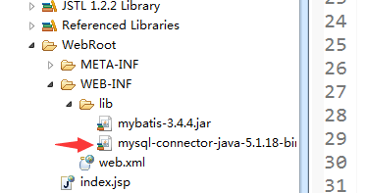

步骤2：创建一个mybatis的全局配置文件mybatis-config.xml
在配置文件中加入数据源dataSource和数据库信息文件db.properties与之关联
<?xml version="1.0" encoding="UTF-8" ?>
<!DOCTYPE configuration
PUBLIC "-//mybatis.org//DTD Config 3.0//EN"
"http://mybatis.org/dtd/mybatis-3-config.dtd">
<!-- mybatis配置根节点 -->
<configuration>

<!-- 使用properties属性 将数据库配置文件引入 -->
<properties resource="db.properties"></properties>

<!-- 环境配置 -->
<environments default="development">
<environment id="development">
<transactionManager type="JDBC"/>
<!-- 配置数据库源 -->
<dataSource type="POOLED">
<property name="driver" value="${driver}"/>
<property name="url" value="${url}"/>
<property name="username" value="${username}"/>
<property name="password" value="${password}"/>
</dataSource>
</environment>
</environments>

<!-- 配置mapper xml映射文件的地址 -->
<mappers>
</mappers>

</configuration>

数据库信息文件db.properties
driver:com.mysql.jdbc.Driver
url:jdbc:mysql://127.0.0.1:3306/jja1904_3?useUnicode=true&characterEncoding=utf8&serverTimezone=GMT
username:root
password:root
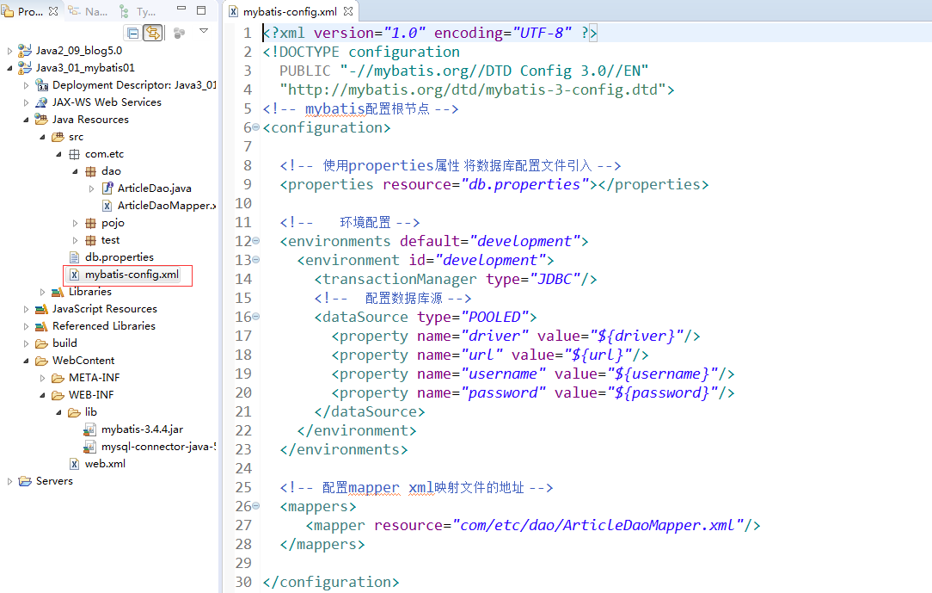

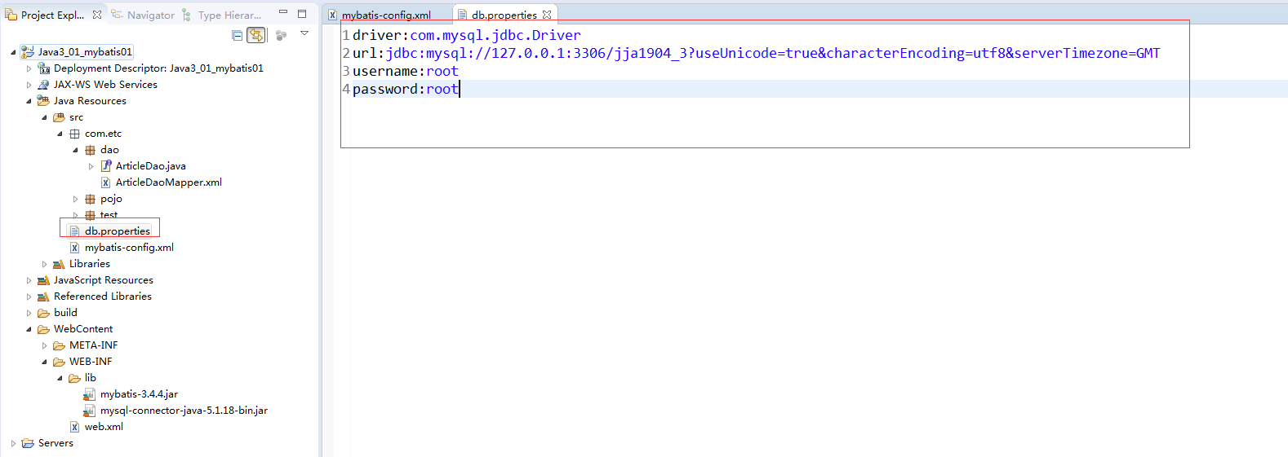

步骤3：创建数据库、实体类、dao接口
注意：此时数据库的列名必须和实体类的属性名一致，以后不需要一致，会有解决方法。
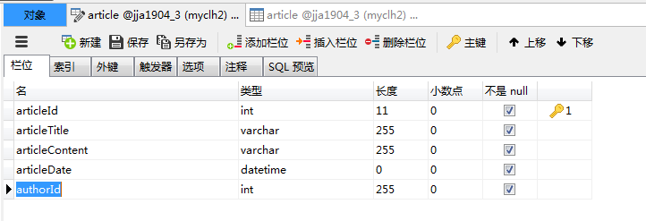

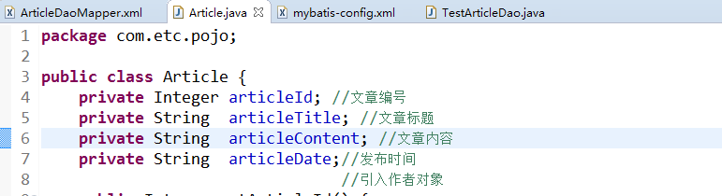

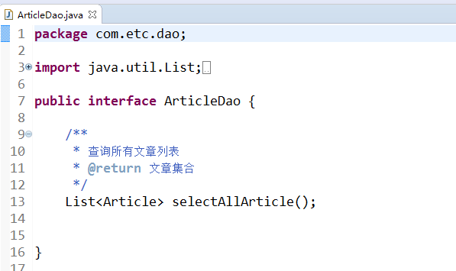

步骤4：创建Dao接口的实现：Mapper XML映射文件ArticleDaoMapper.xml,书写对应方法的sql语句
<?xml version="1.0" encoding="UTF-8" ?>
<!DOCTYPE mapper
PUBLIC "-//mybatis.org//DTD Mapper 3.0//EN"
"http://mybatis.org/dtd/mybatis-3-mapper.dtd">

<!-- namespace命名空间：通过namespace属性指定该映射文件是实现哪一个接口的，值是接口的完全限定名(包名.类名) -->
<mapper namespace="com.etc.dao.ArticleDao">
<!--
select 查询动作
id属性：指定接口中要实现的方法名
resultType属性：返回值类型，如果是集合指的是集合中泛型的完全限定名
-->
<select id="selectAllArticle" resultType="com.etc.pojo.Article">
select articleId,articleTitle,articleContent,articleDate
from article
</select>
</mapper>
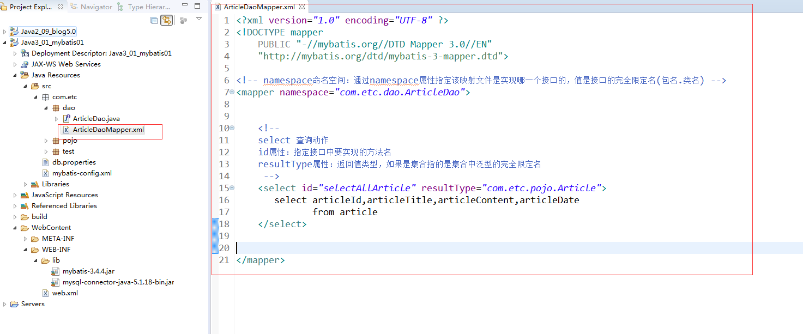

步骤5：在全局配置文件 mybatis-config.xml中加入该映射文件中的配置
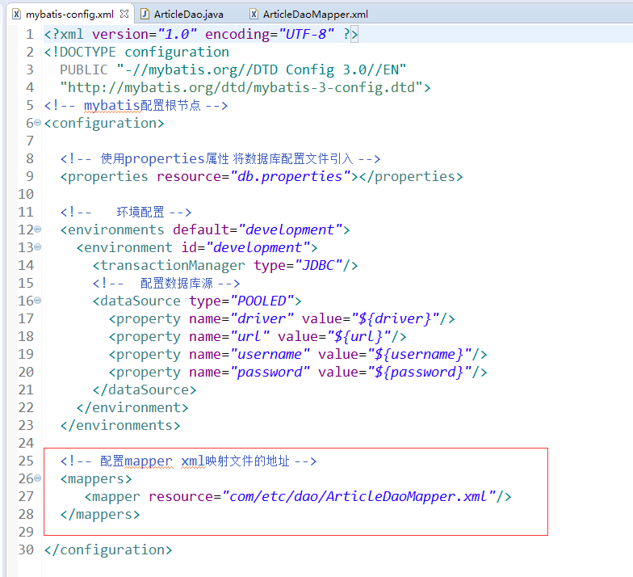

步骤6：测试
public class TestArticleDao {

@Test
public void name() {

try {
//1 从 XML 中构建 SqlSessionFactory
String resource = "mybatis-config.xml"; // 读取mybatis全局配置文件
InputStream inputStream = Resources.getResourceAsStream(resource);
SqlSessionFactory sqlSessionFactory = new SqlSessionFactoryBuilder().build(inputStream);

//2从 SqlSessionFactory 中获取 SqlSession

SqlSession session = sqlSessionFactory.openSession();

//3 重点 ArticleDao dao = new ArticleDaoImpl()
ArticleDao dao = session.getMapper(ArticleDao.class); //接口的类对象
List<Article> list = dao.selectAllArticle();
for (Article article : list) {
System.out.println(article);
}

} catch (IOException e) {
// TODO Auto-generated catch block
e.printStackTrace();
}
}
}

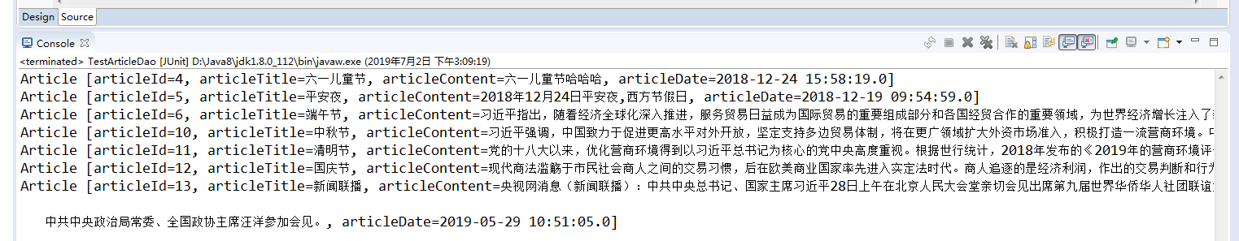

4 mybatis配置文件
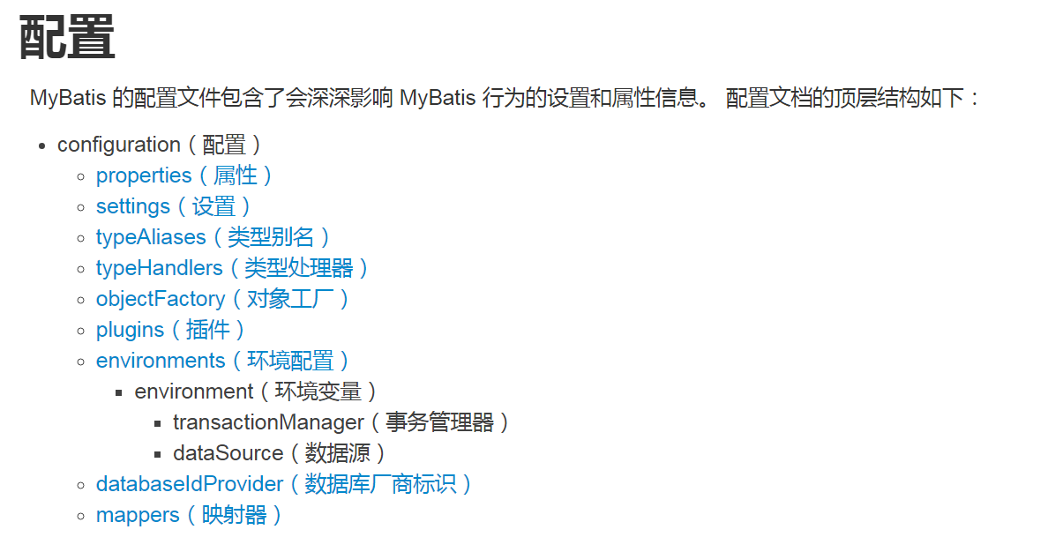

1 properties(属性)

通过properties引入外部资源配置文件，读取外部配置文件中的属性值。

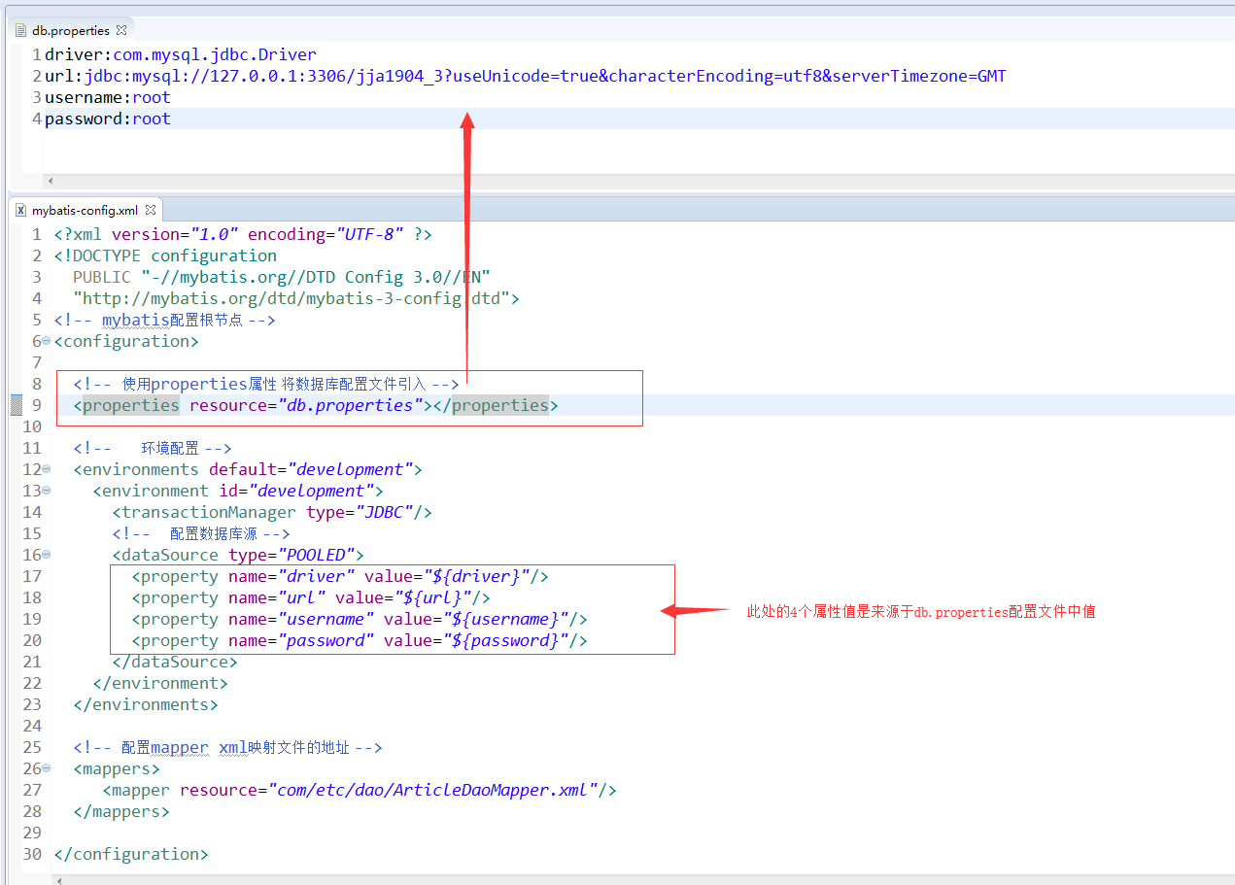

2 environments(环境配置)
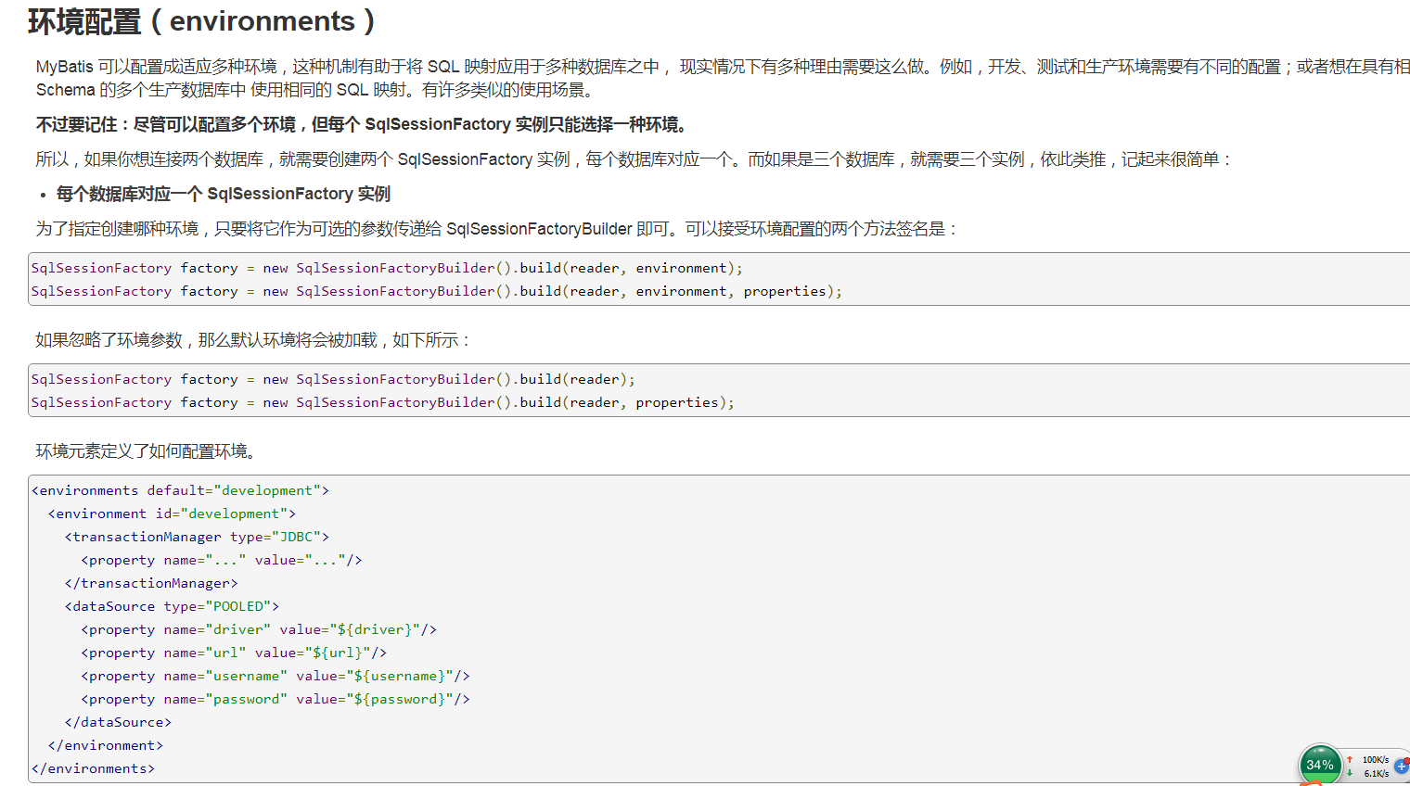

3类型别名（typeAliases）
类型别名是为 Java 类型设置一个短的名字。 它只和 XML 配置有关，存在的意义仅在于用来减少类完全限定名的冗余。例如：
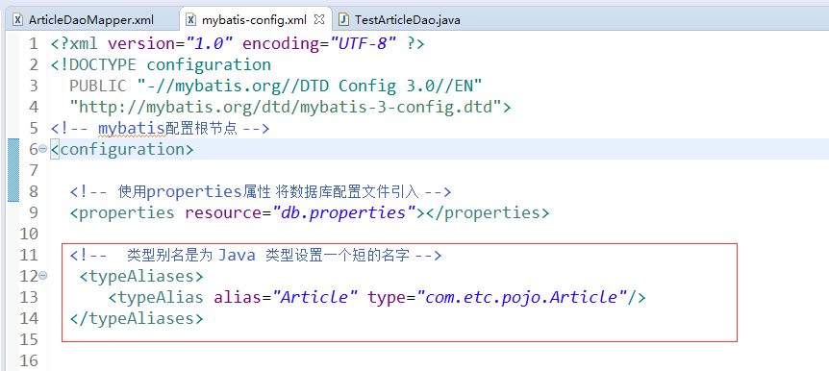

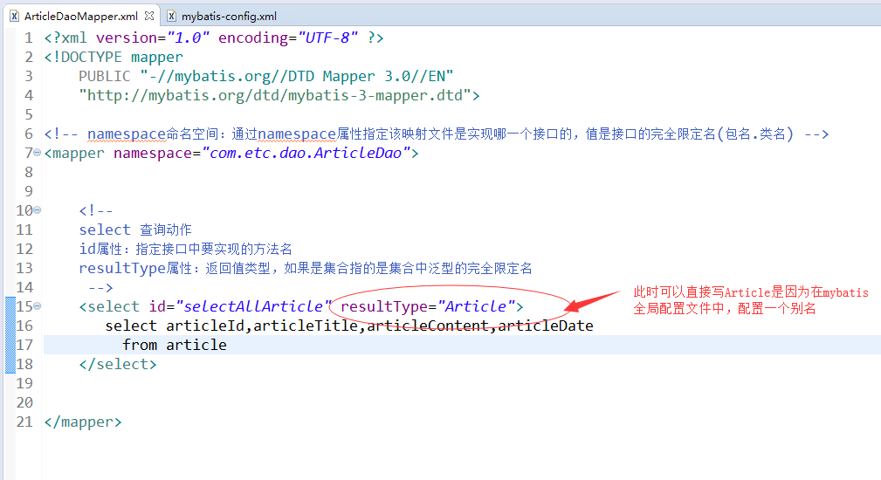

5 mybatis xml 映射文件
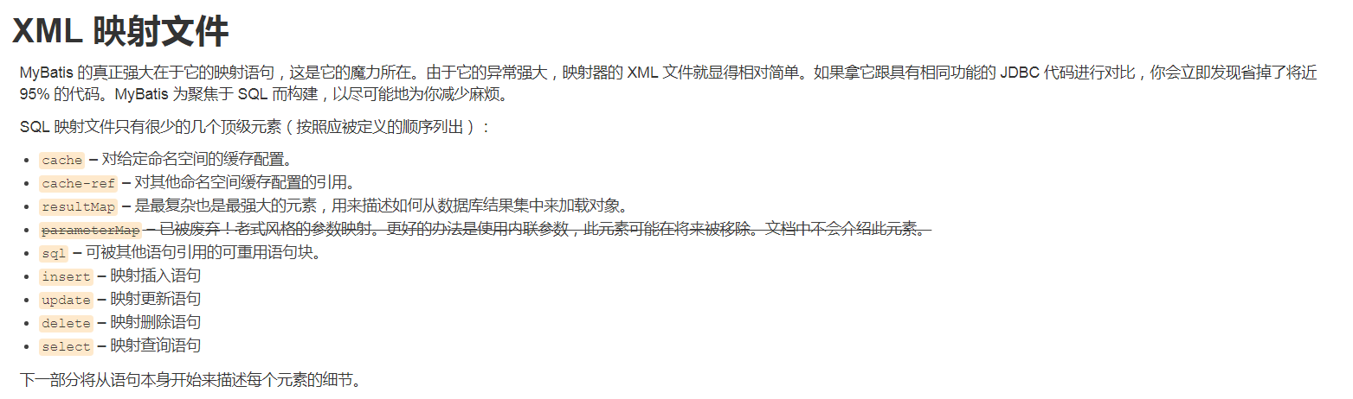

1 namespace命名空间属性
命名空间的作用：接口绑定。

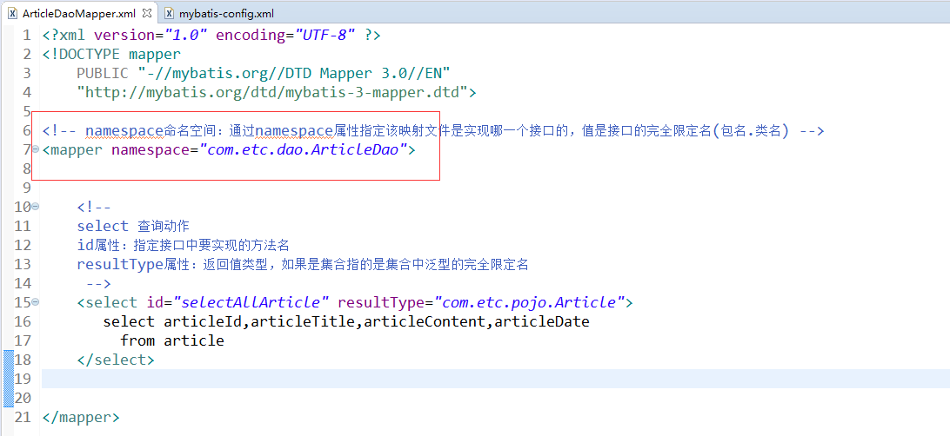

2 select 映射查询语句
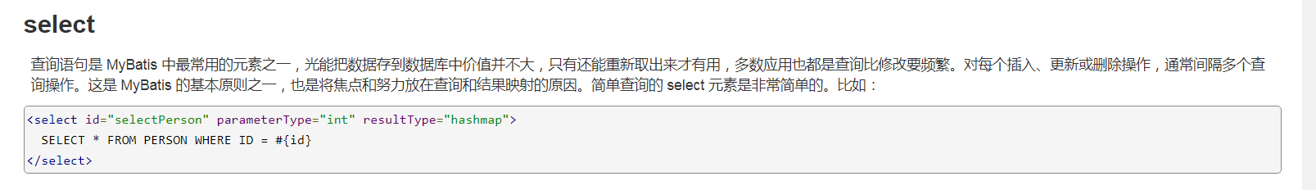

id属性：必需，指定接口中要实现的方法名
resultType属性：必需，返回值类型，如果是集合指的是集合中泛型的完全限定名
parameterType：可选，入参数据类型

6 作业：
自学xml 映射文件其他元素，update delete insert select
1 根据文章编号查询一篇文章
2 根据文章编号删除文章
3 更新指定编号的文章内容
4 添加一篇文章
5 根据文章标题模糊查询
6 根据文章标题或者文章内容模糊查询
7 查询发布时间大于2019年7月1号

学习的内容：
mybatis参数传递和参数符号：1个简单的入参，1个对象，多个入参

Xml映射文件中如何进行字符串拼接

Xml映射文件中是如何操作判断条件的 > < > = <=

